Пособие предназначено для подготовки к итоговой аттестации учащихся. Оно содержит краткие сведения о жизни и творчестве зарубежных и русских композиторов, их портреты и фотографии, а также ссылки для прослушивания и просмотра аудио и видео материалов.

Иоганн Себастьян Бах (1685 – 1750)
Немецкий композитор, величайший представитель музыки Барокко. Происходил из семьи музыкантов – профессионалов. Оставшись в 9 лет сиротой, воспитывался у старшего брата. Окончил гимназию в Люнебурге (1703) и приступил к самостоятельной творческой деятельности. В 1708 – 17 работал придворным композитором и органистом в Веймаре, где создал много органной музыки, в том числе знаменитую «Токкату и фугу» ре минор.
(https://ru.drivemusic.me/klassicheskaya_muzyka/64841-bakh-tokkata-bwv-v-re-minor.html)
В 1717 – 23 занимал должность капельмейстера в Кетене. Из за отсутствия в этом городе органа, Бах углубился в сочинение клавирной, камерно – инструментальной и оркестровой музыки. В этот период был создан I том «Хорошо темперированного клавира» из 24 прелюдий и фуг. (Прелюдия Cdur https://xn----1---3vefb3adgtt4bw4aeeto1g6jza.vuxo.click/).
C 1723 года Бах работал в Лейпциге в должности кантора, где написал ряд монументальных вокально – оркестровых произведений: «Рождественская оратория», «Месса h moll», «Страсти по Матфею».
Также в Лейпциге Иоганн Себастьян Бах сочинил II том «ХТК» и «Искусство фуги». При жизни композитор получил признание только как исполнитель – импровизатор на органе и клавесине. Музыка Баха приобрела широкую известность спустя 80 лет после его смерти, благодаря Феликсу Мендельсону, организовавшему исполнение «Страстей по Матфею».
(Ария Альта https://power.gybka.com/song/139779733/Strasti_po_Matfeyu_-_Ariya_alta_47/)
Бах – в переводе означает ручей, по этому поводу Л.Бетховен сказал: «Не ручей, а море должно быть ему имя»

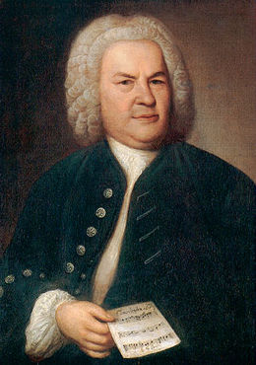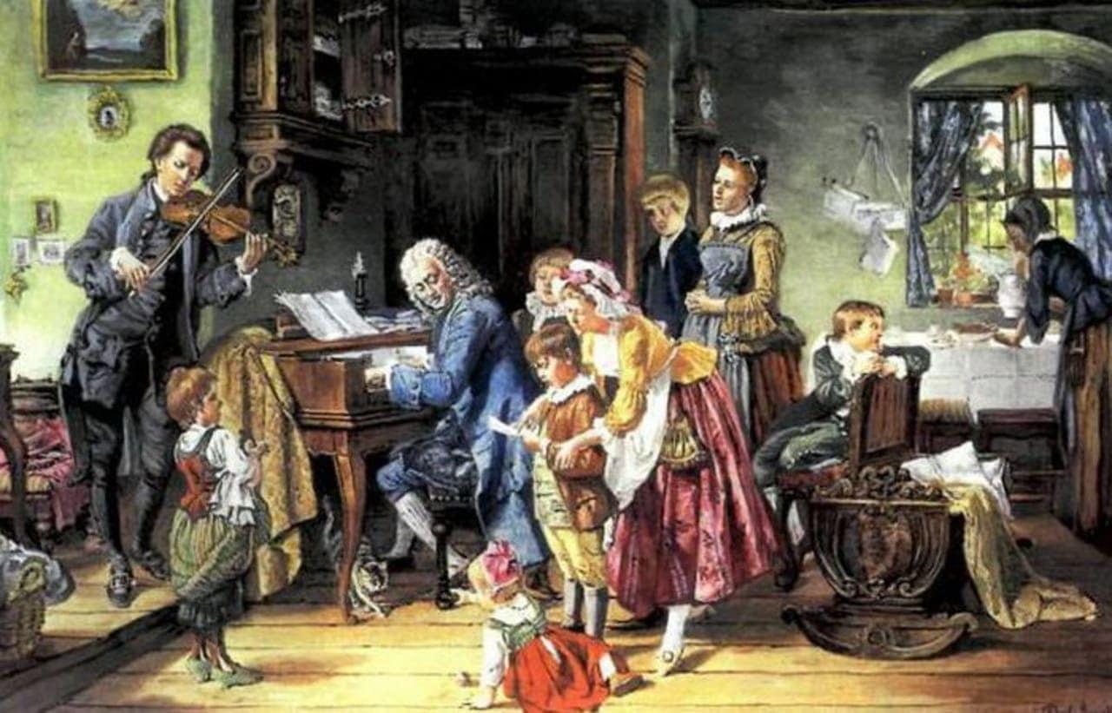
Э.Осман « И.С.Бах» Т. Розенталь «Утро в доме Баха»
Йозеф Гайдн (1732 – 1809)
Австрийский композитор, Венский классик. Родился в деревне Рорау в семье каретного мастера. С 1740 по 1749 пел в хоре собора св. Стефана в Вене и осваивал азы музыки. Последующий десятилетний период был для него весьма трудным. Йозеф брался за разную работу, в том числе был слугой у венского композитора и преподавателя пения Н. Порпоры. С 1761 по 1790 был капельмейстером князя Эстергази в его загородном дворце не далеко от Вены. В этот период Гайдн создал множество произведений разных жанров. Большую известность получила его симфония №45 «Прощальная», или «Симфония при свечах». (Финал симфонии https://www.youtube.com/watch?v=K3g4WtvxnfI )
Впоследствии, Йозеф Гайдн дважды побывал в Лондоне, где его сочинения пользовались триумфальным успехом. Созданные Гайдном 12симфоний («Лондонские») являются вершиной его инструментального творчества. (Симфония №103 «С тремоло литавр» I часть, вступление https://www.youtube.com/watch?v=Zz-bcHz5WFI ).
Последние годы жизни композитор прожил в Вене. Среди произведений этих лет – две знаменитые оратории – «Сотворение мира» и «Времена года», в которых композитор развил традиции ораторий Генделя.
В историю музыки Гайдн вошел прежде всего, как создатель классической симфонии (его называют «отцом симфонии») и квартета. Композитор в ярких, выразительных образах запечатлел радость труда и отдыха, любовь к природе, сердечные чувства простых людей. (Квартет D dur «Серенада» https://www.youtube.com/watch?v=PInFC4b7gKc).

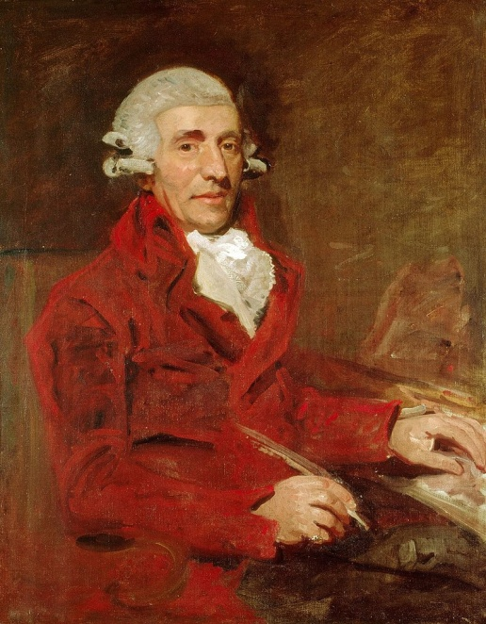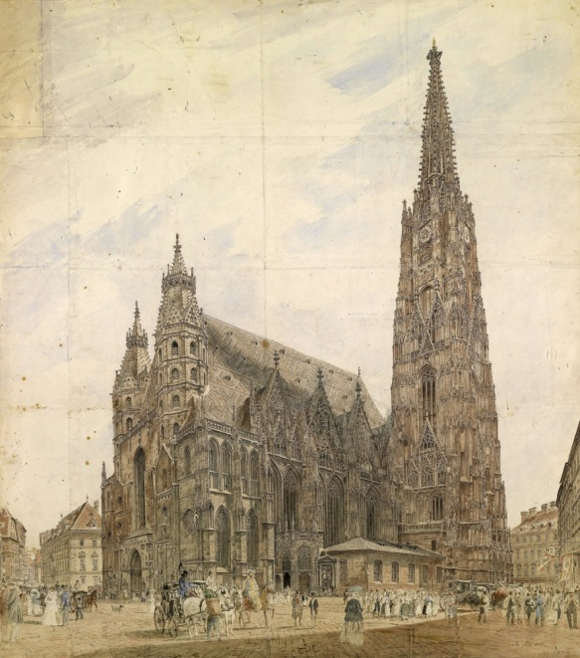
Д. Хопнер «Йозеф Гайдн» А. Якоб. «Собор Святого Стефана»
Вольфганг Амадей Моцарт (1756 – 1791)

Австрийский композитор, Венский классик. Родился в Зальцбурге, в семье придворного скрипача Леопольда Моцарта. В раннем детстве обнаружил исключительные музыкальные способности. В 5-летнем возрасте начал сочинять музыку, в 6 лет совершил первую концертную поездку в Мюнхен и Вену, после которой его стали называть «Чудо – ребёнком».
(Маленький Моцарт https://www.youtube.com/watch?v=DkQGWGLiVJg)
С 1763 по 1766 концертировал в Бельгии, Франции, Англии, Голландии, Швейцарии. В 14 лет юный Моцарт во время пребывания в Италии был избран чл. Болонской филармонической академии. В 1775 – 1778 годах Вольфганг Амадей вновь совершил поездки в Мюнхен, Мангейм и Париж. К этому времени он уже был автором опер, симфоний, концертов для разных инструментов, скрипичных и клавирных сонат. (Соната №11, IIIч. https://power.gybka.com/song/55906350/Volfgang_Amadej_Mocart_-_Tureckoe_Rondo_Tureckij_marsh/)
Последующие три года Моцарт продолжал служить в должности концертмейстера в родном Зальцбурге. Унизительное положение музыканта – лакея, грубое обращение Зальцбургского архиепископа и его придворных привели к отставке и переезду композитора в Вену (1781). Венский период – последние 10 лет жизни Моцарта совпал с расцветом его творчества и созданием известнейших произведений: Симфонии №40 и №41; оперы «Свадьба Фигаро», «Дон Жуан» и «Волшебная флейта». Изнурительная работа в трудных условиях привела музыканта к тяжелей болезни. Своё последнее произведение – «Реквием»- Моцарт сочинял, чувствуя приближение собственной кончины. ( Реквием. «Лакримоза»
https://ru.drivemusic.me/klassicheskaya_muzyka/64887-mocart-lacrimosa-dies-illa.html).
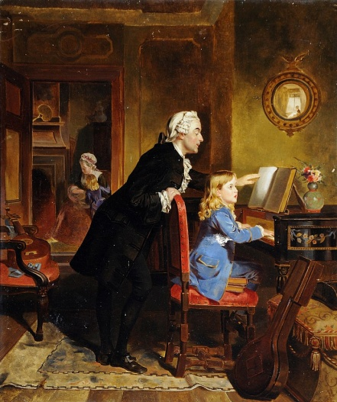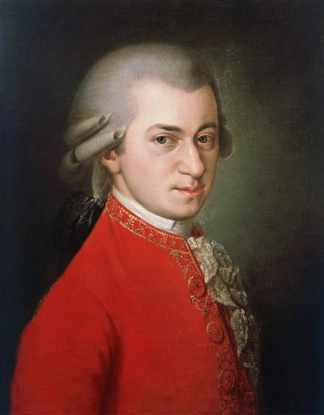
Э. Кроуфорд «Занятие музыкой» Б. Крафт «В.А.Моцарт»
Людвиг Ван Бетховен (1770 – 1827)
Немецкий композитор, Венский классик. Родился в Бонне, где и прошли его детские и юношеские годы. Его основным наставником стал Кристиан Нефе – композитор и органист. В 1878 году Бетховен совершил поездку в Вену для занятий с Моцартом. В 1892 переселился в столицу Австрии и остался там до конца жизни. Композитору пришлось мужественно преодолеть вызванный глухотой душевный кризис. Завещание, которое он написал в Хайлигенштадте, заканчивается словами: «Я схвачу судьбу за глотку и не позволю ей сокрушить себя». В своей знаменитой симфонии №5 композитор отразил эту схватку с судьбой и начал I ч. с грозного и неумолимого мотива судьбы.
(https://power.gybka.com/song/108307007/Bethoven._Simfoniya_5_-_1_chast_GP/)
Несмотря на прогрессирующую глухоту, Людвиг Ван Бетховен вёл активную творческую жизнь: сочинял музыку, выступал как пианист – виртуоз и дирижировал оркестром. Вершины прижизненной славы музыкант достиг в 1812 – 14годах. Ему было присвоено звание почетного гражданина Вены. Однако последние годы жизни были омрачены житейскими невзгодами и материальными лишениями. Бетховен был одинок. Расставшись с Джульеттой Гвиччарди ещё в 1801г., музыкант навсегда простился с надеждой быть счастливым в семейной жизни. ( «Лунная соната» I ч. https://ru.drivemusic.me/klassicheskaya_muzyka/64845-betkhoven-lunnaja-sonata.html)
В творчестве Бетховена нашли воплощение передовые идеи эпохи Просвещения, героика борьбы за счастье человека, свободолюбивые призывы, выдвинутые франц. буржуазной революцией (1789). Главным произведением последних лет стала симфония №9 с хором. ( «К радости»
https://www.youtube.com/watch?v=oG71tARuczs)
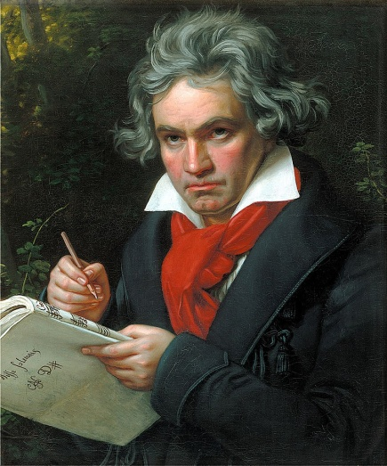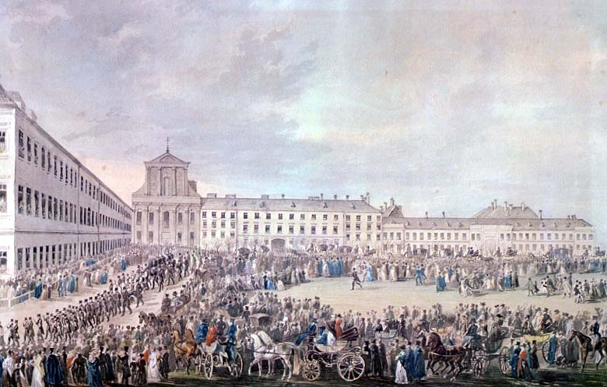
К. Штилер «Бетховен» Ф.Штёбер «Похороны Бетховена»
Франц Шуберт (1797 – 1828)

Австрийский композитор, романтик. Родился в Лихтентале. В 1808 поступил в конвикт (школа для придворных певчих) и пел в хоре Венской придворной капеллы. После обучения вернулся в Лихтенталь и служил помощником учителя (1814 – 17). В 1818году, не смотря на запрет отца, переехал в Вену и целиком посвятил себя музыке. Встречи с друзьями, на которых Франц радовал всех своим музицированием, получили название -«Шубертиады». Композитор сочинял музыку в самых разных жанрах, но главной для него стала песня. Шуберт создал более 600 песен. («Форель»
https://www.youtube.com/watch?v=M1xA3aYOQNE)
Жизнь Шуберта в Вене протекала в тяжелых материальных условиях. За год до смерти состоялся первый и единственный концерт из его произведений. Концерт прошёл с большим успехом, но здоровье композитора было сильно подорвано и вскоре Шуберта не стало. Поэт Ф.Грильпарцер написал на его надгробье: «Смерть похоронила здесь богатое сокровище, но ещё более прекрасные надежды".
Франц Шуберт вошёл в историю музыки как крупнейший из основоположников музыкального романтизма и создатель ряда новых жанров: романтической симфонии, фортепианной миниатюры, романса, программно – сюжетного вокального цикла. ( «Музыкальный момент» fmoll
https://www.youtube.com/watch?v=gcSJ9G2y5FU)
Вокальная природа дарования композитора, богатство и разнообразие, красота и обаяние его мелодий проявились и в симфоническом творчестве.
(«Неоконченная симфония» Iч.
https://ru.drivemusic.me/klassicheskaya_muzyka/64943-shubert-simfonija-8-neokonchennaja.html).

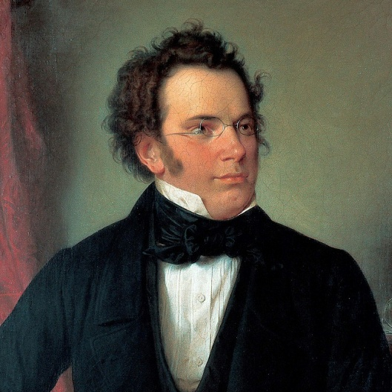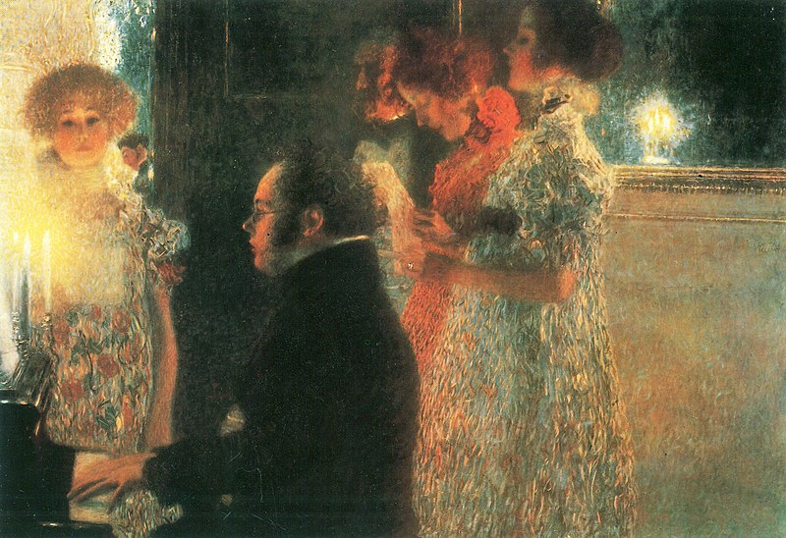
Й. Крихубер «Франц Шуберт» Г.Климт «Шуберт за роялем»
Фридерик Шопен (1810 – 1849)

Польский романтик, композитор и пианист. Родился в деревне Желязова Воля, близ Варшавы. С 7 лет Шопен начал сочинять музыку, а с 8 выступать публично как пианист. Его первым учителем был В. Живный. В 1826 г. Фридерик поступил в Варшавскую высшую школу музыки, где занимался у Ю. Эльснера. С 1829 г. началась насыщенная концертная деятельность пианиста.
После подавления польского восстания (1830 – 1831), Шопен, по настоянию друзей и родных, уехал в Париж. Музыкант - патриот, поборник национально – освободительных идей отразил переживания за судьбу Родины в своей музыке. («Революционный этюд»
https://r.megapesni.com/online/listen43601.html)
В Париже Шопен познакомился и сблизился со многими выдающимися деятелями литературы и искусства, в т.ч. А. Мицкевичем, Г.Гейне, Э.Делакруа, В.Беллини, Г. Берлиозом, Ф.Листом, Ф. Мендельсоном, Жорж Санд. Игра Шопена производила на всех неизгладимое впечатление. Не скрывая восторга, Шуман однажды сказал: «Шляпы долой, господа! Перед вами – Гений!». Этюды, вальсы, ноктюрны, мазурки и полонезы зазвучали у Шопена по новому, достигнув небывалых художественных высот. (Вальс cis moll https://muzator.ru/Frederic-Francois-Chopin-Frederik-Fransoa-Shopen/Vals-do-diez-minor/)
С 1844 года здоровье Шопена стало резко ухудшаться, особенно после поездки в Англию, климат которой оказался для него губительным. Похоронили музыканта в Париже, но сердце, согласно его желанию, перевезено в Варшаву, где хранится доныне.
Основная область творчества Шопена – фортепианная музыка.
(А. Рубинштейн назвал его «Душой фортепиано»). А основной темой его музыки является ностальгия по родной Польше. (Прелюдия e moll
https://www.youtube.com/watch?v=CxGGI0wyxns)
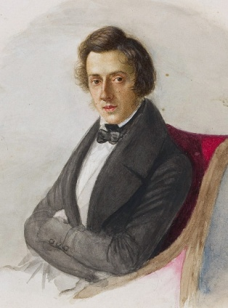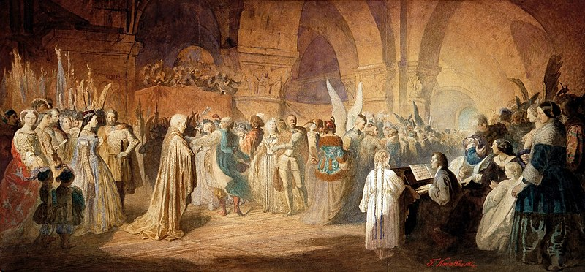
М. Водзинская «Шопен» Т. Квятковский «Полонез Шопена»
Михаил Иванович Глинка (1804 – 1857)
Русский композитор, основоположник русской музыкальной классики. Родился в с. Новоспасское Смоленской губернии. Первыми и сильными музыкальными впечатлениями стали для него народные песни, звучавшие в округе, а также игра крепостного оркестра дяди. Переехав в Петербург (1817) Глинка брал уроки у Джона Фильда. Окончил Благородный пансион вместе с младшим братом А.С. Пушкина. В 1823 Глинка выезжал для лечения на Кавказ. Затем провёл несколько лет за границей (Италия, Австрия, Германия). Пребывая в Берлине (1833/1834) систематизировал музыкально – теоретические знания под руководством З. Дена. Вернувшись в Петербург, Глинка приступил к работе над оперой «Жизнь за царя» («Иван Сусанин»).
Премьера этой оперы в 1836 году стала знаковым событием в музыкальной жизни России.(Хор«Славься»https://www.youtube.com/watch?v=lLvBCBIruio)
В 1837 г. Михаил Иванович стал работать в должности капельмейстера Придворной певческой капеллы, не оставляя сочинения музыки. Давно мечтая о создании оперы на Пушкинский сюжет, он начал писать оперу «Руслан и Людмила», премьера которой состоялась в 1842 году. («Марш Черномора»
https://sonq.ru/classical-music/Mihail-Glinka/Marsh-Chernomora-Ruslan-i-Lyudmila/)
Глинка с юности прекрасно владел несколькими языками. Готовясь к поездке в Испанию (1845 – 47) композитор освоил испанский язык, что весьма помогло ему в изучении испанского музыкального фольклора. («Арагонская хота» Главная партия
https://sonq.ru/classical-music/Mihail-Glinka/Marsh-Chernomora-Ruslan-i-Lyudmila/)
Последний год своей жизни Глинка прожил в Берлине.
М.И.Глинка – родоначальник основных жанров отечественной профессиональной музыки. «Глинка создал национальную русскую оперу, национальную инструментальную музыку…русский национальный романс», -писал В. Стасов.

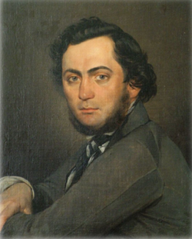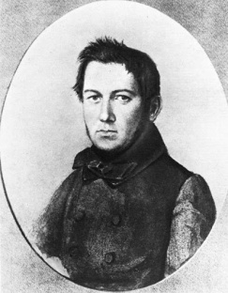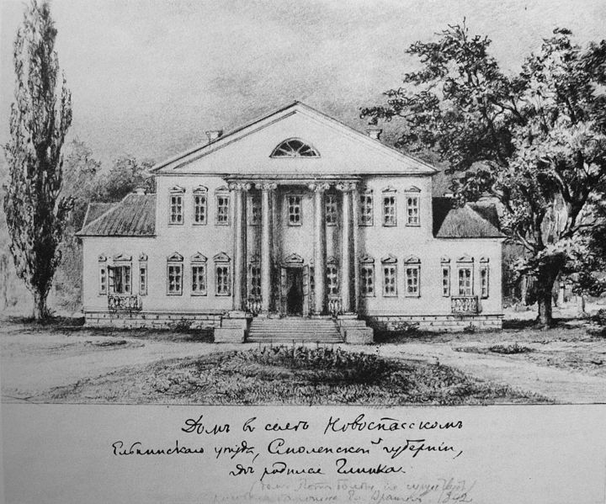
Я.Ф.Яненко. Портреты Глинки Дом Глинки в Новоспасском
Александр Сергеевич Даргомыжский (1813 – 1869)

Русский композитор. Родился в селе Троицкое Тульской губернии. В 1817 году вместе с семьёй переехал в Петербург. Его педагогом по фортепиано стал Ф. Шоберлехнер. Достигнув определённого мастерства, Даргомыжский начал выступать как пианист на благотворительных концертах и в частных собраниях. В это время он также занимался пением. Жанры вокальной музыки стали со временем главными для композитора.
(Романс «Я вас любил»https://www.youtube.com/watch?v=hgFf_CswV-I).
После знакомства с Глинкой, Даргомыжский серьёзно задумался о сочинении оперы и углубился в изучение теории музыки. Весьма полезными оказались конспекты З. Дена, которые передал ему Михаил Иванович. Первой оперой композитора стала «Эсмеральда», написанная по сюжету романа В.Гюго. В 1844 – 45 Даргомыжский выезжал за границу (Брюссель, Париж, Вена). Знакомство с музыкальной культурой других стран побудило композитора к более внимательному и чуткому отношению к русскому фольклору. С 1848 он начал работать над оперой «Русалка» по одноимённому произведению А.С.Пушкина. Её премьера состоялась в Петербурге в 1856 году и прошла с успехом. ( «Ария Мельника»
https://www.youtube.com/watch?v=8rWJwJ8EQJs).
С конца 50-х, Александр Сергеевич сотрудничал с сатирическим журналом «Искра» и принимал участие в создании и работе Русского музыкального общества (РМО). Вскоре он познакомился с М. Балакиревым и его друзьями – группой молодых композиторов, которую назовут «Могучей кучкой». После смерти композитора, они завершат оперу «Каменный гость». Оставаясь верным основным идейно – творческим принципам Глинки, Даргомыжский проложил новые пути в русском музыкальном искусстве. Для его творчества характерно горячее сочувствие к «маленьким людям», обличение социального неравенства, реалистическое раскрытие душевного мира человека. Он открыл новые приемы и средства музыкальной выразительности, основанные на развитии речитатива: «Хочу, чтобы звук прямо выражал слово. Хочу правды» (А.С.Даргомыжский).

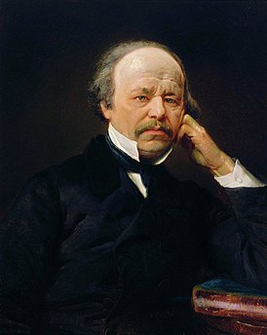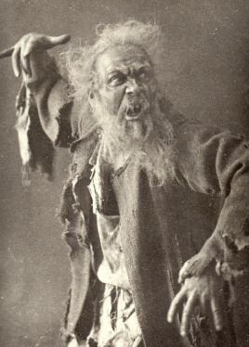
К. Маковский «А.С.Даргомыжский» Ф. Шаляпин в роли мельника в «Русалке»
Александр Порфирьевич Бородин (1833 – 1887)

Русский композитор, представитель «Могучей кучки». Родился в Петербурге. Музыкой начал заниматься с 8 лет, а с 10 заинтересовался химией, что и повлияло на выбор профессии. С 1850 по 56 Бородин учился в Медико – хирургической академии. Вместе с этим не оставлял занятия музыкой. Три года находился за границей в командировке с целью научного усовершенствования (Германия, Франция, Италия). С 1962 года до конца жизни Александр Порфирьевич являлся профессором академии. Также Бородин считается одним из основоположников высшего женского медицинского образования в России.
Его сближение с «Могучей кучкой» началось в 1862 году. Под влиянием М. А. Балакирева и других участников этого творческого объединения сложилась музыкально-эстетическая позиция Бородина как приверженца русской национальной школы в музыке, продолжателя традиций М.И.Глинки.
Наиболее значительное произведение Бородина — опера «Князь Игорь», над которой композитор работал в течение 18 лет, но так и не окончил её. После смерти Бородина оперу дописали и сделали оркестровку по материалам композитора Н. А. Римский-Корсаков и А.К. Глазунов.
( Хор «Солнцу красному слава»
https://www.youtube.com/watch?v=YjMovFUS00c)
Вершиной оркестровой музыки Бородина является симфония №2 «Богатырская», в которой композитор воплотил принципы эпической драматургии. ( I часть. Главная партия
https://101.ru/tracklist/artist/32975/album/54577/track/71497)
Характерные черты творчества Бородина – народность, национальный характер, монументальность и эпическая мощь.

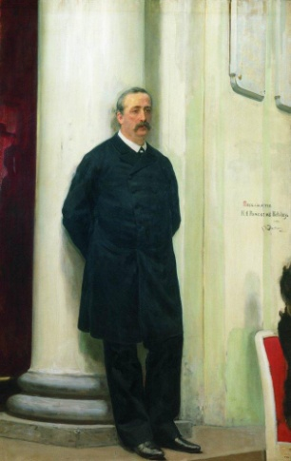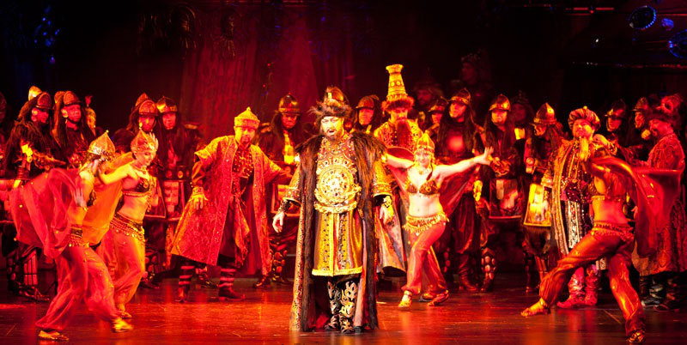
И. Репин «А.П.Бородин» Опера «Князь Игорь». «Половецкие песни и пляски»
Модест Петрович Мусоргский (1839 – 1881)

Русский композитор, представитель «Могучей кучки». Родился в селе Карево Псковской губернии. В 1852 году Модест поступил в школу гвардейских подпрапорщиков, по окончании которой стал офицером Преображенского полка. Знакомство с А.С. Даргомыжским (1856) и с М.А.Балакиревым (1857) привело к решению посвятить себя музыке. Под руководством последнего Мусоргский читал оркестровые партитуры, анализировал гармонию, контрапункт и форму в сочинениях признанных русских и европейских композиторов, развивал в себе навык их критической оценки. Кроме этого, Модест был прекрасным пианистом.
Первые оперы Мусоргского – «Саламбо» и «Женитьба» не были реализованы до конца и являлись своего рода «пробой пера» в жанре, где композитор достиг невероятных высот. Обе редакции «Бориса Годунова» (1869 и 1872), опера «Хованщина» по силе, правдивости, глубине, как индивидуальных образов, так и народных масс, яркости национального колорита и волнующему драматизму не имеют равных в мировой оперной музыке. ( Опера «Борис Годунов». Хор «На кого ты нас покидаешь»
https://www.youtube.com/watch?v=rBpE3IJI1ys)
В 1879 году Модест Петрович совершил успешную концертную поездку по югу России с Д.Леоновой. Природа и музыкальный фольклор Украины вдохновили его на создание оперы «Сорочинская ярмарка». ( Гопак
https://power.gybka.com/song/46101074/M._P_Musorgskij_-_Gopak_iz_opery_Sorochinskaya_yarmarka/).
Жизненные неурядицы композитора, переживания постепенного распада «Могучей кучки», непонимание его творчества в официальной среде привели к тяжелой болезни. Последние дни Мусоргский провёл в военном госпитале для душевно больных.

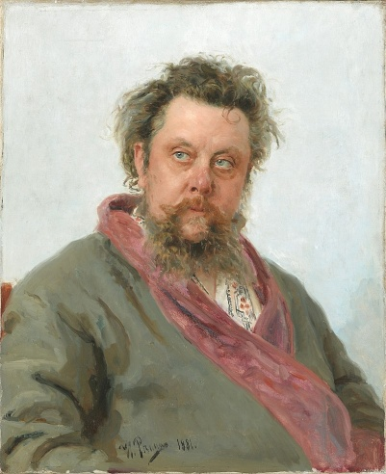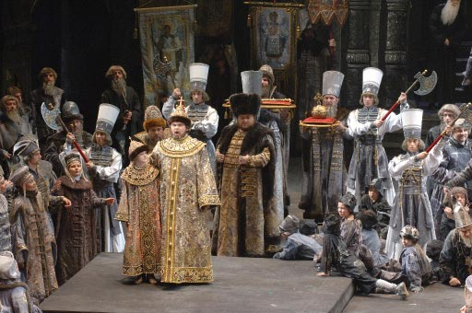
И. Репин «М.П. Мусоргский» Опера «Борис Годунов»
Николай Андреевич Римский – Корсаков (1844 – 1908)

Русский композитор, представитель содружества «Могучая кучка».
Родился в г. Тихвине Новгородской губернии. По примеру старшего брата поступил в Петербургский морской кадетский корпус. В период обучения занимался музыкой с пианистом Ф. Канилле, который впоследствии познакомил Николая с М. Балакиревым. С 1862 по 1865 находился в кругосветном плавании на клипере «Алмаз» Вернувшись из него, Римский – Корсаков уже был автором Первой симфонии. А образ моря стал одним из главных в его последующих произведениях. ( Опера «Садко» Вступление
https://www.youtube.com/watch?v=xu--__GJUjc)
Дружба с композиторами «Могучей кучки» вдохновляла его на активную творческую деятельность. В 1871году Римского – Корсакова пригласили в Петербургскую консерваторию, профессором которой он состоял до конца жизни. В 1873 Николай Андреевич был назначен инспектором военных оркестров флота. С 1874 по 1881 он являлся директором и главным дирижером Бесплатной музыкальной школы, а с 1883по 1894 помощником управляющего Придворной певческой капеллы. Дважды Николай Андреевич руководил концертами русской музыки в Париже.
Активная трудоспособность музыканта проявилась и в композиторском творчестве. Римский – Корсаков сочинил 15 опер. Значительное место среди них занимают оперы со сказочными сюжетами. (Опера «Снегурочка» Ария Снегурочки https://www.youtube.com/watch?v=WUpGuZGasGY)
Н.А.Римский – Корсаков завершил развитие русской классической оперы, умножив её жанровое разнообразие, создал классические муз. –научные труды и обогатил отечественную и мировую музыку ярчайшими симфоническими произведениями. (Сюита «Шехеразада» I ч. https://power.gybka.com/song/102711535/N.A._RimskijKorsakov._SHeherazada_-_1_chast_tema_SHahriara/)

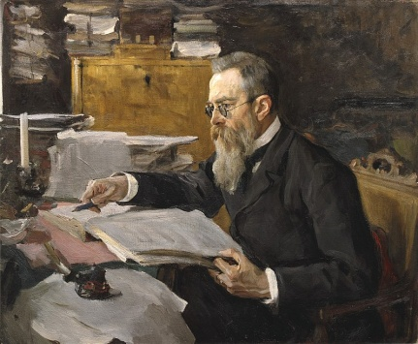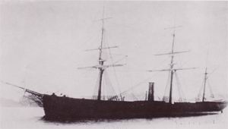
В.Серов «Н.А.Римский – Корсаков» Клипер «Алмаз»
Петр Ильич Чайковский (1840 – 1893)

Русский композитор. Родился в г. Воткинске Вятской губернии. Окончил Училище правоведения в Петербурге. С 1859 по 1861 работал в Министерстве юстиции. Музыкальное образование Петр Ильич получил в открывшейся в 1862 году Петербургской консерватории, где его педагогом был А. Рубинштейн. С 1866 года Чайковский переехал в Москву и стал профессором Московской консерватории. Он так же работал музыкальным критиком в газете «Русские ведомости» и был директором Московского отделения Русского музыкального общества. Благодаря материальной поддержке Н.Ф. фон Мекк, Чайковский смог больше времени уделять сочинению музыки. 1870-е годы стали для него плодотворным периодом творческих исканий: Четыре симфонии, балет «Лебединое озеро», концерт для ф – но с оркестром №1, опера «Евгений Онегин» - свидетельствуют о том, что композитор вступил в наивысший этап художественной зрелости. (Фортепианный концерт №1 https://www.youtube.com/watch?v=33E9p0SxO7I)
Чайковский неоднократно выезжал за границу, дирижируя своими произведениями. Его концерты проходили с огромным успехом. На пике мировой славы композитор продолжает создавать произведения разных жанров: оперы «Пиковая дама» и «Иоланта», балеты «Спящая красавица» и «Щелкунчик», Пятая и Шестая симфонии, фортепианный цикл «Времена года», множество романсов и др. («Времена года».«Апрель» https://www.youtube.com/watch?v=YuGUOTyc1pI)
В 1892году Чайковский обосновался в Клину (под Москвой). Его последним появлением на публике стало исполнение Шестой симфонии в Петербурге. ( Симфония №6 IV ч.
https://lib.rmvoz.ru/fonoteka/Chaykovsky_Symphony_6)
П.И. Чайковский – великий лирик, непревзойдённый мастер отображения душевного мира человека, певец родной природы, композитор, чьё творчество оказало огромное влияние на последующее развитие русской и мировой музыки.
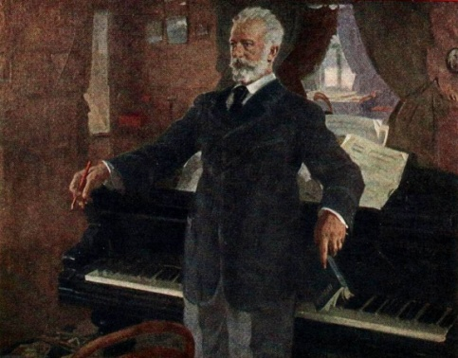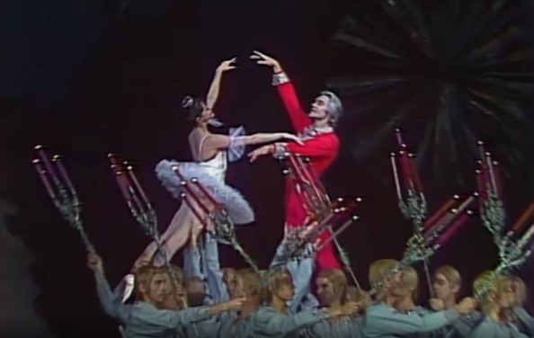
В. Сварог «П.И. Чайковский» Балет «Щелкунчик»
Александр Николаевич Скрябин (1872-1915)

Русский композитор, пианист. Родился в Москве. С пяти лет проявил интерес к музыке, подбирая на слух знакомые мелодии. В11 лет начал заниматься у Н.Зверева в младших классах Московской консерватории. Дальнейшее музыкальное образование продолжил у С.Танеева (композиция) и В.Сафонова (фортепиано).
По окончании консерватории Скрябин хотел для себя карьеры концертирующего пианиста, но в 1891 году переиграл правую руку и в течение некоторого времени не мог выступать. В связи с этим появился ряд произведений композитора для левой руки. ( «Ноктюрн»
https://www.youtube.com/watch?v=vbYAJd2r83w)
Восстановив работоспособность руки, Скрябин уехал за границу, где продолжил концертные выступления, исполняя собственные сочинения. В сентябре 1898 года его пригласили на должность профессора Московской консерватории по классу фортепиано. В 1903 году Александр Николаевич оставил преподавательскую деятельность, так как она сильно отвлекала его от собственного творчества.
С 1904 по 1910 он вновь проводит за рубежом (Франция, Германия, Швейцария, Америка) и выступает как пианист. Вернувшись на Родину, музыкант продолжил гастроли с авторскими концертами по городам России.
Современники называли Александра Скрябина композитором-философом. Он первым в мире придумал концепцию свето-цвето-звука: визуализировал музыку с помощью цвета. В последние годы жизни композитор мечтал воплотить в жизнь необыкновенное действо из всех видов искусств — музыки, танца, пения, архитектуры, живописи. Так называемая «Мистерия» должна была начать отсчет времени нового идеального мира. Но Александр Скрябин так и не успел осуществить свою идею. ( «Прометей». Поэма огня.
https://www.youtube.com/watch?v=3OiFXZM5JRA)

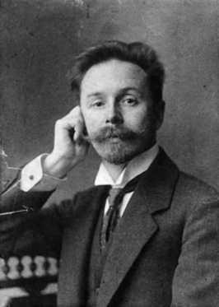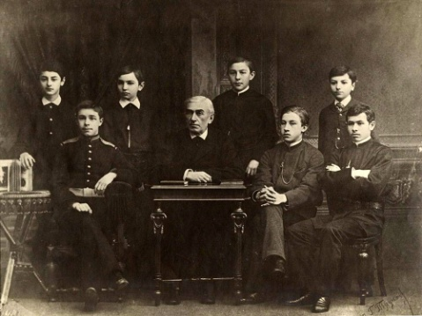
А.Н.Скрябин Н.Зверев с учениками
Сергей Васильевич Рахманинов (1873 – 1943)

Русский композитор, пианист и дирижер. Родился в Семёново Новгородской губернии. С 4 лет обучался музыке под руководством матери. В 1882 году поступил в Петербургскую консерваторию. Вскоре на семейном совете было принято решение перевести Серёжу в младшие классы Московской консерватории к Н. Звереву. В дальнейшем его преподавателями стали А.Зилоти (фортепиано), С.Танеев, А.Аренский (композиция). В 1892 году Рахманинов блестяще закончил консерваторию. Его дипломной работой стала опера «Алеко» (по Пушкину). П.И. Чайковский, являясь председателем экзаменационной комиссии, поставил Рахманинову за эту работу 5 с тремя плюсами. Из ранних сочинений Рахманинова наибольшей известностью стала пользоваться Прелюдия cis moll.
(https://www.youtube.com/watch?v=FsKFpLit5Ns)
После неудачной премьеры Первой симфонии (1897), Сергей Рахманинов на время оставил сочинение музыки. Он стал дирижером Московской частной оперы С. Мамонтова, где познакомился с Ф.Шаляпиным. Дружба между этими музыкантами продолжалась долгие годы. Началом расцвета композиторского творчества Рахманинова стал Концерт для фортепиано с оркестром №2, созданный в 1901году.
( https://www.youtube.com/watch?v=RDB5TJbHw5Q)
Вскоре Рахманинов принял приглашение занять место дирижёра в Большом театре, где два сезона дирижировал весь русский оперный репертуар. Насыщенная гастролями жизнь музыканта на время весеннее – летнего периода сменялась пребыванием в селе Ивановка Томбовской области, где композитор предавался сочинению музыки. ( Романс «Здесь хорошо» https://www.youtube.com/watch?v=gMpTha8RKco).
Уехав из России вместе с семьёй в 1917 году, Сергей Васильевич долгое время не сочинял музыки. С 1930 по 1940 проживал в Швейцарии в имении Сенар. Последние годы жизни провёл в США. В годы Великой Отечественной войны Рахманинов дал несколько концертов, весь денежный сбор от которых направил в фонд Красной армии.

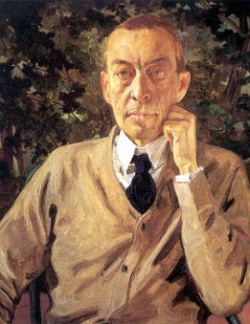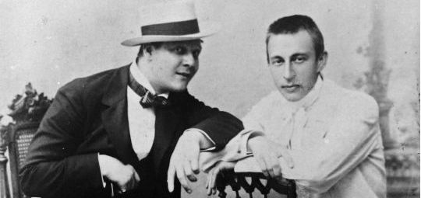
К. Сомов «С.В.Рахманинов» Фёдор Шаляпин и Сергей Рахманинов
Сергей Сергеевич Прокофьев (1891 – 1953)

Советский композитор, пианист и дирижер. Родился в Сонцовке Донецкой области. Его музыкальное дарование раскрылось в раннем детстве. В 9 лет он написал оперу «Великан», которая была исполнена в семейном кругу. После занятий с Р.Глиэром, в 1904 году поступил в Петербургскую консерваторию. Его педагогами по композиции были Н.А. Римский Корсаков и А.К. Лядов. К концертной деятельности Сергей Прокофьев приступил в 1908 году, главным образом как исполнитель собственных произведений.
В 1918 году, с разрешения Советского правительства, Прокофьев на длительный срок выехал за границу (Япония, Америка, Франция). В тридцатых годах музыкант вернулся в Россию и поселился в Москве. С этого времени из под его пера один за другим стали появляться музыкальные шедевры: Балет «Ромео и Джульетта». («Танец рыцарей»
https://www.youtube.com/watch?v=Zc8ZpxZR44s); Симфоническая сказка «Петя и волк» ( https://www.youtube.com/watch?v=2cZAn7kFdZw);
Музыка к фильму С. Эйзенштейна «Александр Невский», на основе которой появилась кантата из семи частей. (IV часть «Вставайте люди русские»
https://www.youtube.com/watch?v=1REYcSiiwXg ).
Во время Великой Отечественной Войны, композитор работает над произведениями в разных жанрах. Балет «Золушка» и опера «Война и мир» стали важнейшими сочинениями этого периода.
В обширном творчестве С.С. Прокофьева одно из важных мест занимает жанр симфонии. Его последняя Симфония №7 написана в 1952 году (за год до смерти композитора). В историю музыкального искусство Прокофьев вошел как «творческое явление колоссального размаха» (Б. Асафьев), в котором сочетались новизна и уважение к традиции, эмоциональное богатство, острое ощущение современности.

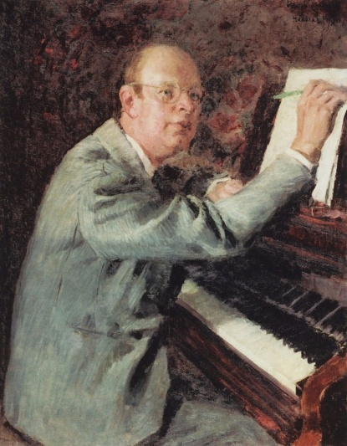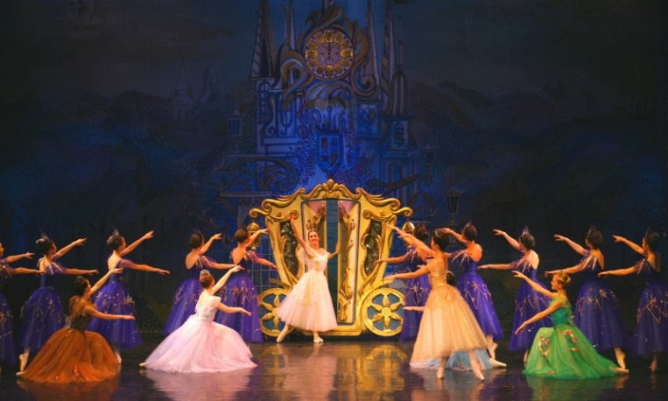
И.Грабарь «С.С. Прокофьев» Балет «Золушка»
Дмитрий Дмитриевич Шостакович (1906 – 1975)

Советский композитор, педагог, музыкально – общественный деятель. Родился в Петербурге. Играть на фортепиано начал с 9 лет. В это же время появились его первые опыты сочинения. В 1919 году поступил в Петроградскую консерваторию, где занимался по двум специальностям: фортепиано и композиция. Директор консерватории А. Глазунов, заметив трудолюбивого ученика, содействовал назначению ему стипендии. Желая помочь своей семье, Шостакович устроился работать тапёром в кинотеатр. Закончив консерваторию по двум специальностям, музыкант собирался продолжить карьеру и как концертирующий пианист, и как композитор. В 1927 году на Первом Международном конкурсе пианистов имени Шопена в Варшаве, Шостакович получил почётный диплом. Но сочинение музыки оказалось для него главнее. По разному складывались судьбы произведений композитора. Оперы «Нос» и «Леди Макбет Мценского уезда» первоначально принятые публикой, всё же подверглись критике в печати.
С 1937 года Дмитрий Дмитриевич преподавал в Ленинградской консерватории. Работая в разные годы в Ленинградской и Московской консерваториях, он воспитал не мало будущих известных композиторов. Среди них К. Караев, А. Хачатурян и Г. Свиридов.
Находясь в начале войны в Ленинграде, Шостакович стал работать над 7-й симфонией — «Ленинградской». Музыка этой симфонии стала известна всему миру ещё до окончания войны, а о Шостаковиче заговорили, как о гениальном композиторе. ( I часть. Тема нашествия
https://power.gybka.com/song/116342966/D.D.SHostakovich_-_Simfoniya_7_Leningradskaya_._Tema_nashestviya./)
В 1950 году, после участия в жюри на конкурсе им. И.С.Баха, Шостакович сочинил «24 Прелюдии и фуги» для фортепиано. При всём разнообразии затронутых жанров, 15 симфоний Шостаковича свидетельствуют о нём, как о великом симфонисте своей эпохи.
Музыка композитора насыщена глубоким чувством в сочетании с могучей интеллектуальной силой.
(«Романс»https://www.youtube.com/watch?v=w8nQpoNtF4Q)

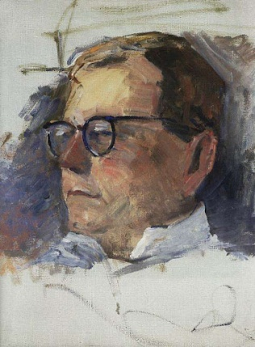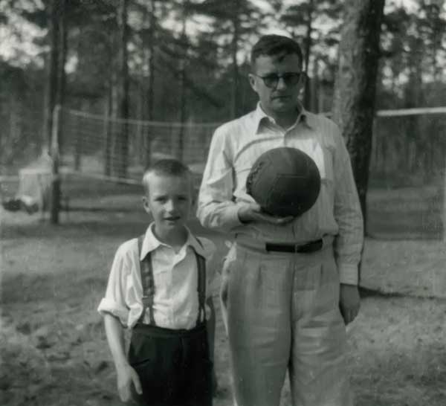
М. Сарьян «Д.Д.Шостакович» Д. Шостакович с сыном Максимом
Георгий Васильевич Свиридов (1915 – 1998)

Советский композитор. Родился в Фатеже Курской губернии. Сначала занимался в Курской музыкальной школе, затем поступил в Ленинградский музыкальный техникум. Завершил своё музыкальное образование в Ленинградской консерватории (1936 – 41) в классе Д. Шостаковича. До 1944 года Свиридов жил в Новосибирске, куда была эвакуирована Ленинградская филармония. В это время он сочинял военные песни. В 1944 году композитор возвратился в Ленинград, а позднее переехал в Москву.
Начиная с середины 1950-х годов, Георгий Свиридов обрёл свой яркий самобытный стиль и старался писать произведения, которые носили исключительно русский характер. Из времён года Свиридов больше всего любил зиму, полагая, что зима — это «время, когда Россия особенно ярко выражает своё естество». Прекрасные северные зимы композитор с особым вдохновением музыкально иллюстрировал в своих произведениях.
В 1964 году Свиридов написал музыку к фильму «Метель» по повести А. Пушкина, которая очень полюбилась слушателям.
Позднее она получила статус самостоятельного произведения и стала называться «Музыкальные иллюстрации к повести А. С. Пушкина „Метель“» ( «Зимняя дорога»
https://www.youtube.com/watch?v=_dUrFWIYhwo)
Большой известностью пользуется музыка Свиридова, написанная к кинофильму «Время вперёд».
(https://www.youtube.com/watch?v=2aXS8_QBmY0)
Главными в творчестве Георгия Свиридова являются вокальные жанры: песни и романсы, кантаты и оратории. «Патетическая оратория» на сл.В. Маяковского, «Поэма памяти С.Есенина» - произведения Свиридова, пользующиеся грандиозным успехом во всем мире. («Ночь под Ивана Купала» https://www.youtube.com/watch?v=cxolHVsvnzQ)
К особенностям стиля композитора можно отнести глубокое постижение народно – национальной природы русского музыкального искусства, искренность в выражении чувств и высокую этическую содержательность музыки.

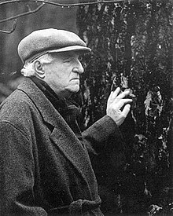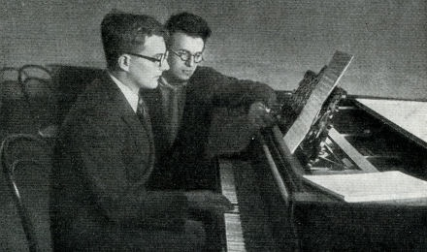
Г.В.Свиридов Учитель и ученик: Шостакович и Свиридов

